无人机配送路径规划

1. 样例数据
2. 存在5个配送中心和20个卸货点，保证每个卸货点至少存在一个（可能存在多个）对应的配送中心，其对应距离小于等于10（保证无人机可以返回）。
3. t=30，即每相隔半小时就会产生新的订单，一天内产生订单次数为48，每次订单产生数量小于等于m，m=50。每个卸货点每次产生的订单数量为n，n小于等于m，即n小于等于50。
4. 样例对应拓扑图如下，其中节点1-5为配送中心，其余节点为卸货点，任意两个配送中心之间不直接相连：

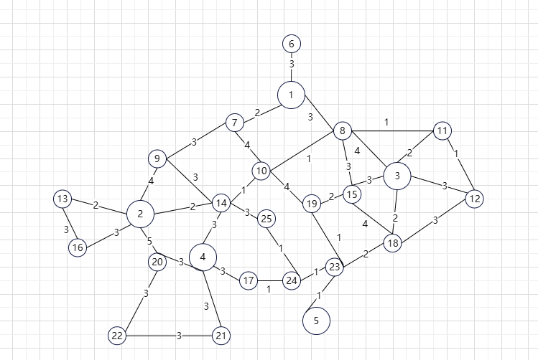

可以看出，存在某一卸货点对应多个配送中心（如卸货点7，可以以距离2的代价到达配送中心1，可以以3+1+1+2的代价到达配送中心2）。

对应邻接矩阵如下，矩阵元素值为节点间的距离：

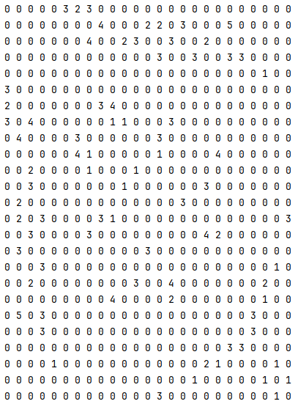

1. 设n=10，即一架无人机最多可以携带10个物品，设m=50，即每次生成订单数量最多为50单，订单优先级别生成概率分别为50%、30%和20%，对应紧急，较紧急和紧急订单。订单部分数据如下，其中一行代表每30分钟生成的订单，每个元组为卸货点订单数量的情况，第一个数代表节点标记，后续数值分别表示一般订单、较紧急订单和紧急订单的数量，共48行代表一天的数据。部分数据如下：

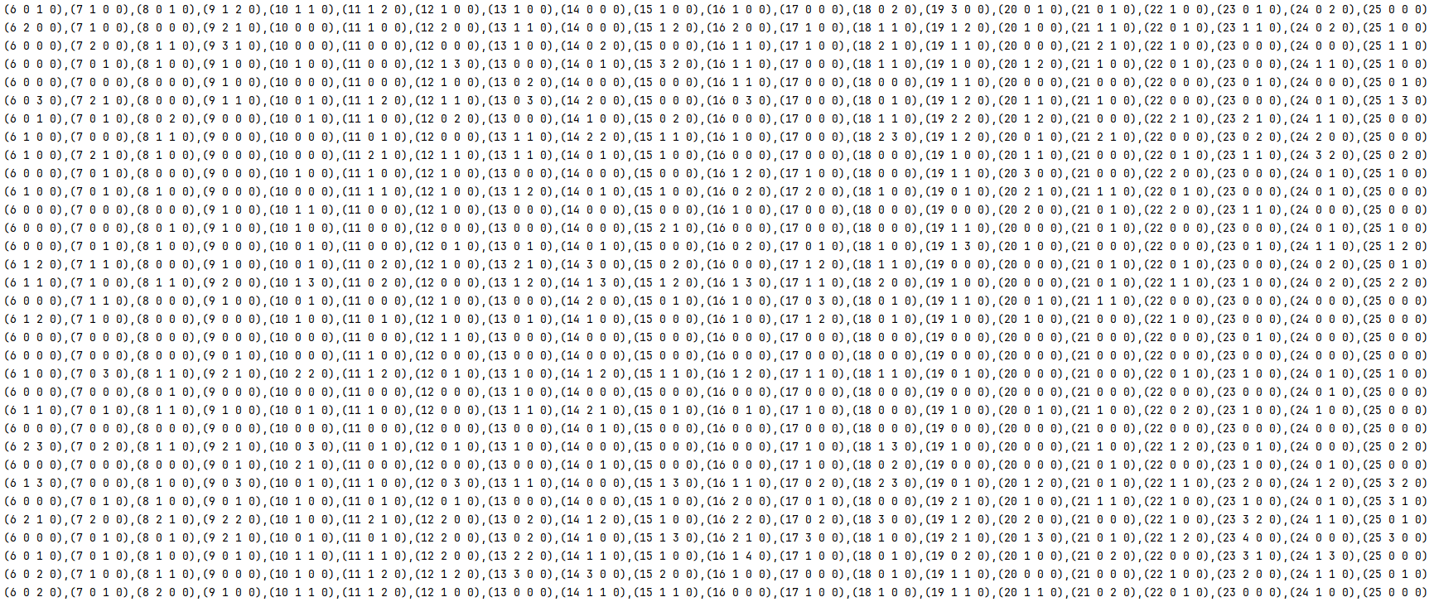

二、问题分析

1. 每个卸货点会随机生成订单，一个订单只有一个商品。同时，无人机一次最多只能携带n个物品，所以一个无人机一次飞行只能满足n个订单。
2. 区域有k个卸货点，无人机只需要将货物放到相应卸货点，每个卸货点会随机生成订单，也就是说，每个卸货点每隔t分钟生成的订单数量的范围为0-n，n为卸货点生成的订单数，n小于等于所有卸货点生成的订单总数m。即，每个卸货点每隔t分钟不只会生成一个订单。
3. 无人机一次飞行最远飞行路程为20公里，无人机送完货物后需要返回配送点，所以无人机最远可以送距离配送中心10公里卸货点的货物。
4. 无人机的速度为60公里/小时（1公里/分钟），所以距离为d的卸货点的订单最晚需要响应的时间为：优先级分钟-d。

三、解决思路

配送中心的无人机数量无限且任意一个配送中心都能满足用户的订货需求，所以，我们只需要关注于卸货点对应订单的配送中心分配，不需要考虑配送中心无人机数量的限制和商品的限制。每个卸货点的配送中心分配，可以选择动态分配或静态分配。静态分配，即预先分配好每个卸货点对应的配送中心，卸货点产生的订单只能由相应卸货点处理；动态分配即在某个时间节点对于某一卸货点的订单请求动态分配配送中心来满足该请求。

静态分配策略可以选择使用多个配送中心同时进行广度优先搜索进行卸货点的配送中心分配，使得卸货点到配送中心的距离最短，然后问题拆分为了每个配送节点配送的路径规划问题。然而，问题的优化目标是所有无人机的总配送路径最短，所以需要无人机每次出动尽可能携带更多的货物，无人机走过的回路中没有订单的卸货点尽可能的少，静态分配策略使得问题拆分成了每个配送中心的路径规划问题，无法得到针对这一优化目标的更优策略。

动态分配策略即每个卸货点的每个订单对应的配送中心可以根据当前状况动态选择，由于每个卸货点没有固定配送中心，每个配送中心对应的卸货点也不固定，无人机可以选择的配送路线更加灵活，能够最大程度的实现优化目标。动态分配选择的策略为：每次生成订单后不立即响应，而是根据以下两个条件进行响应。一，对于每个配送中心遍历所有距离小于等于20的回路，若回路上卸货点订单的累计和等于无人机单次配送容量n，则进行响应，出动一架无人机配送这n个订单，其中回路可以按距离从小到大排序，使得无人机的总配送路径尽可能的短。二，存在某一订单，当前时间等于其最晚响应时间，此时，出动一架无人机以最短距离到达该订单所在卸货点进行响应，此外，若最短路径途径的卸货点存在订单且无人机配送容量仍有剩余，响应对应订单。然后，遍历所有小于等于无人机当前剩余行程的返回对应配送中心的路径，选择路径对应卸货点订单数量最大的路径最为返回路径同时响应相应订单。

对于动态分配策略中每个卸货点对应订单的存储，采取优先队列，按订单剩余时间进行排序，即优先级别对应时间-（当前时间-订单产生时间），使具有更少剩余时间的订单先被相应，减少订单到达最晚响应的可能性，避免出动专门无人机响应该订单。对于每个配送中心对应的距离小于等于20的回路，可以预先进行广度优先遍历然后按距离从小到大存储，以降低时间复杂度。对于每个卸货点到配送中心的最短距离和卸货点到配送中心小于等于20的距离，均可以预先计算降低复杂度。

1. 具体实现

首先，使用广度优先搜索生成每个配送中心的距离小于等于20的全部回环路径（包括原路返回的情况），并对逆序路径进行去重。

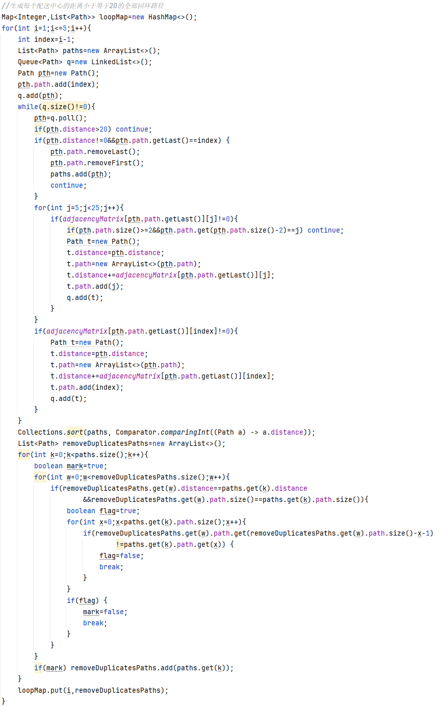

数据过多，仅展示配送中心1的距离小于等于20的全部回环路径：

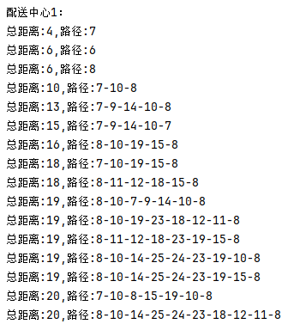

然后，使用广度优先搜索计算每一卸货点到达配送中心的最短路径，由于需要得到最短路径，搜索数据存储采取优先队列存储，按总距离升序排序，保证短的路径优先被搜索。

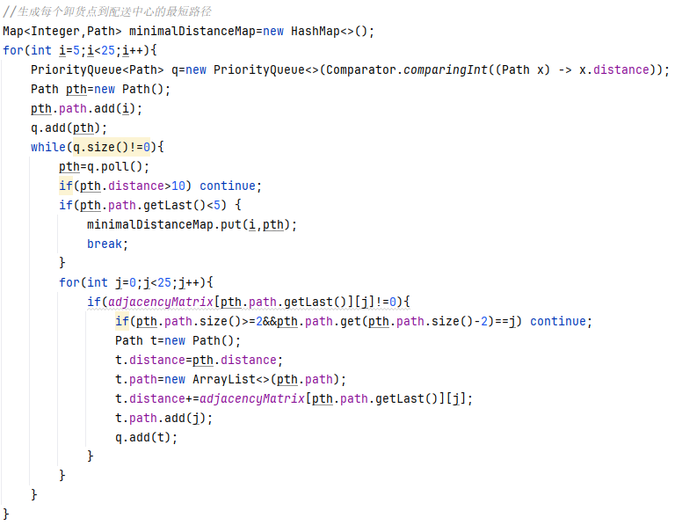

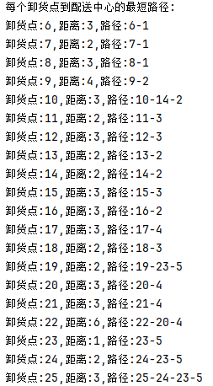

然后，计算每个卸货点到达配送中心小于等于19的全部路径，按距离分组。

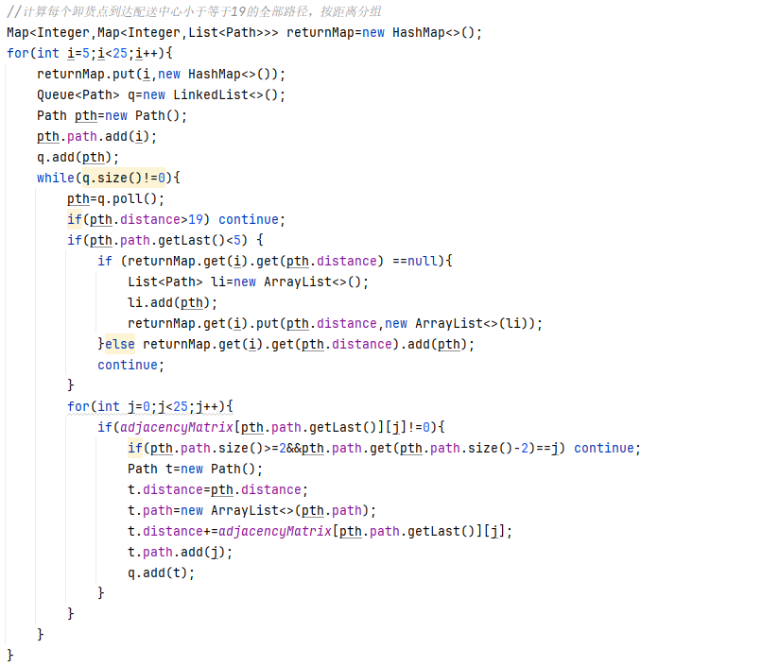

部分数据如下：

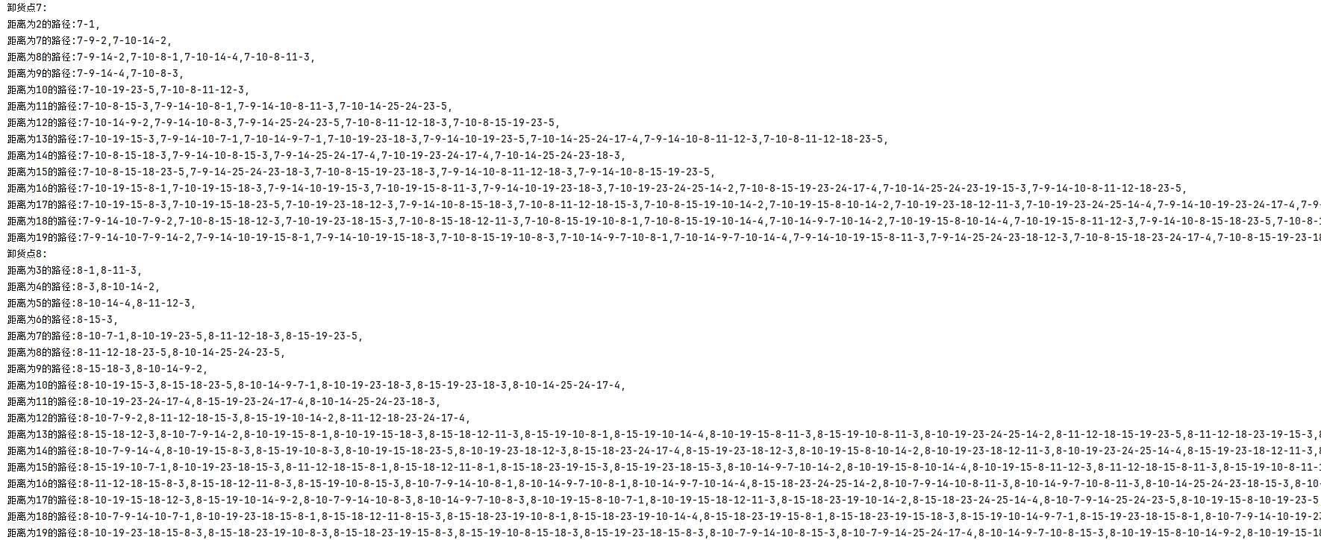

最后，在所有预处理完成后，开始对订单进行动态响应，在每个时间间隔点，对每个卸货点产生的订单根据优先级情况放入等待区，然后将回路中能够充满无人机容量的路径上的订单出动无人机进行响应。最后，为了防止订单超出等待时间，判断等待区是否存在达到最大等待时间的订单，如果存在，则出动无人机对响应订单进行满足，同时判断响应最短路径上是否存在可以满足的订单，如果存在则进行响应，在返程时，选择能够满足最大数量订单的路径进行返回并将相应订单进行响应。这里不对24小时后仍在等待区的订单进行处理，因为这些订单可以与第二天的订单一起响应以减少无人机的总路径长度。

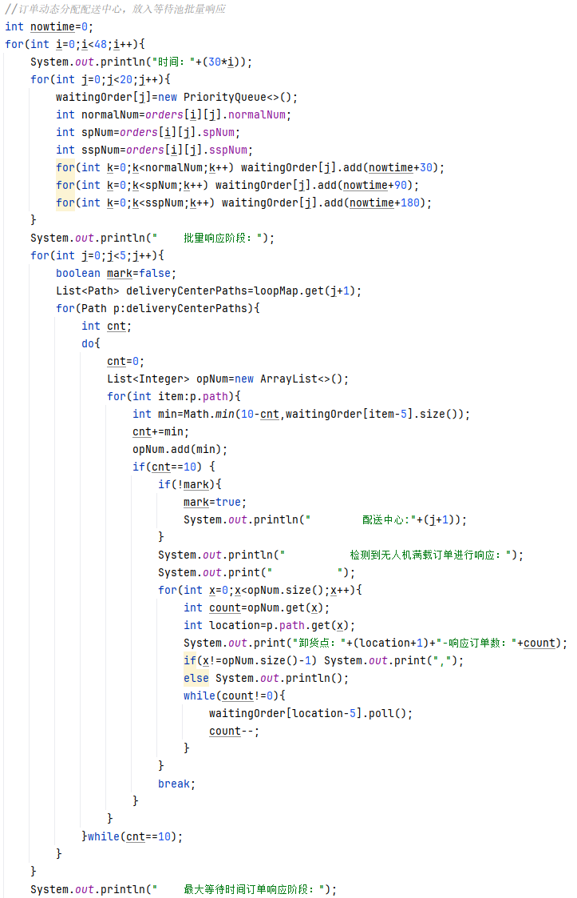

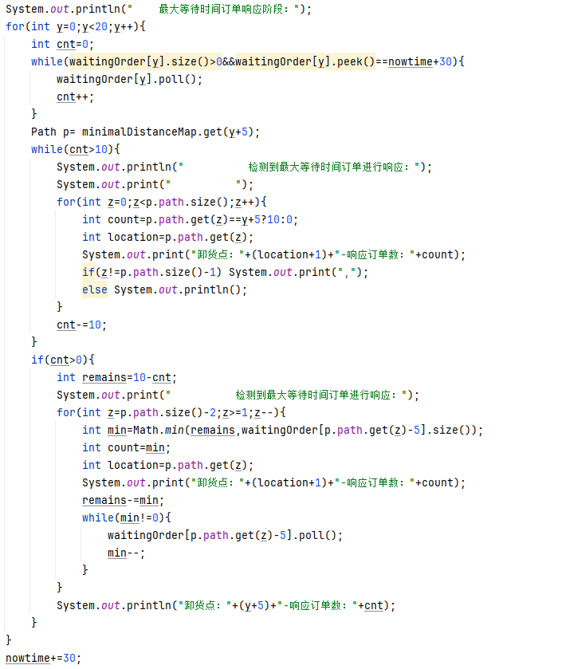

部分数据如下：

